周报

高伟

2020.9.18

**本周学习任务**

看书，写代码

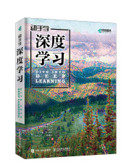 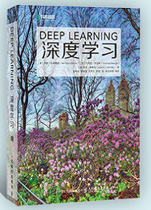 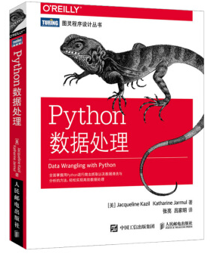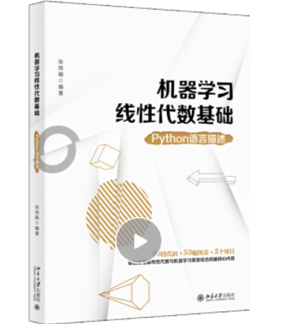

**本周工作进展**

* 1. 深度学习（共20章，看完到第六章）
  2. 动手学深度学习（共551页，10%，损失函数写完，损失函数文档整理完成）

git@github.com:OoRaidenMeioO/OoMeioO.git

* 1. Python编程入门（共11章，看完）
  2. Python数据处理（看完第三章）
  3. 拍照

**问题**

* 1. 数据集要怎么整理，按距离分类还是都放在一个文件里
  2. 照片是用原生的吗，感觉调节对比度什么的参数会有挺大影响

**下周学习任务**

* 1. 深度学习（共20章，看完第六章）
  2. 动手学深度学习（共551页，继续看内容）
  3. Python数据处理（看完第四章，可能更换机器学习线性代数基础）
  4. 拍照